Région GOURDON |  |  |  | 275 600 €
Réf : GD1681 | GOURDON- Belle et lumineuse maison contemporaine proche commerces sur 3253 m² avec vue
Situation du bien:  - Hameau  Rez de chaussée:  - Buanderie 8 m²  - Cellier 5,86 m²  - 2 Chambres 28,72 m² et 16 m² avec salle de bains Wc et salle d'eau Wc  - Cuisine surface incluse séjour  - Hall d'entrée 14 m²  - Séjour 42 m² avec poêle  - Salon 24 m²  - Salle de bains wc 8,77 m²  - Salle d'eau wc 7,49 m²  - 3 Terrasses 18,36 m² et 13,64 m² couvertes, 31,5 m²  - Vestiaire 2,13 m²  - WC 1,71 m²  1er étage:  - Bureau 4,8 m²  - Chambre 20 m²  - Salle d'eau 6,78 m² avec wc  DPE:  - Consommation énergétique en énergie primaire 168,00 KWHep/m²an => Classe D  - Emission de gaz à effet de serre 7,00 Kgco2/m²an => Classe B  Chauffage:  - bois poêle à bois  - Electrique avec programmateur  Equipements divers:  - Citerne 5 000 litres  - Double vitrage  Fenêtres:  - Bois  - Double vitrage  - Volets  Services:  - Calme  - Commerces  - Dépendance 3 abris de jardin et petite serre  - Vue  - Plain-pied  Terrain:  - Arboré  - Jardin  - 3 Terrasses 2 terrasse couvertes de 13 et 18 m², une terrasse de 33 m²  Toiture:  - Tuiles  Vue:  - Dégagée |  | 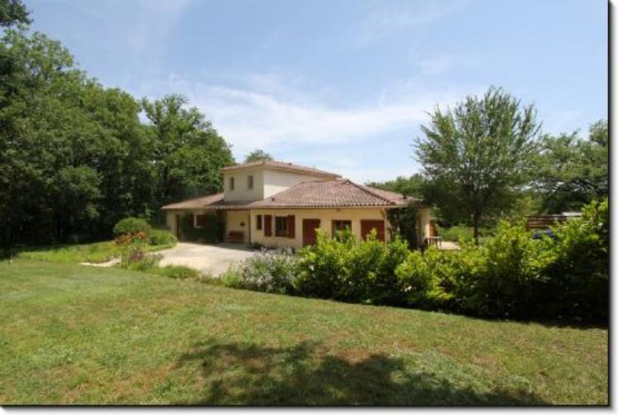  Proche d'un village avec commerces, en position dominante sur 3253 m² arborés avec belle vue, cette agréable et lumineuse Maison Contemporaine parfaitement entretenue distribue 190 m² habitables dont 3 chambres et grand séjour de 42 m².  La Maison. RDC. Hall d'entrée de 14 m², séjour de 42 m² avec poêle surface cuisine incluse, cellier de 5,86 m², salon de 24 m², buanderie de 8 m² avec sortie directe, 2 chambres de 28,72 et 16 m² avec salle de bains wc (8,77 m²) et salle d'eau wc (7,49 m²), 3 Terrasses dont 2 couvertes de 18,36 m² et 16,64 m² et 31,5 m² . Etage. Chambre de 20 m², bureau de 4,8 m², salle d'eau de 6,78 m² avec wc.  Chauffage électrique avec programmateur et bois (poêle). Double vitrage. Fosse septique.  3 abris de jardin, serre.  Les informations sur les risques auxquels ce bien est exposé sont disponibles sur le site Géorisques: www.georisques.gouv.fr  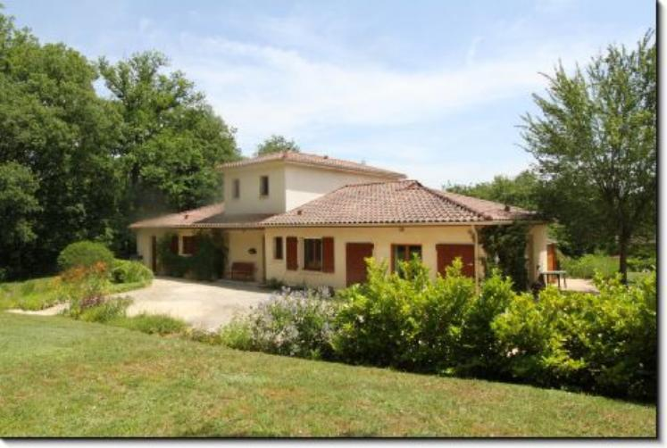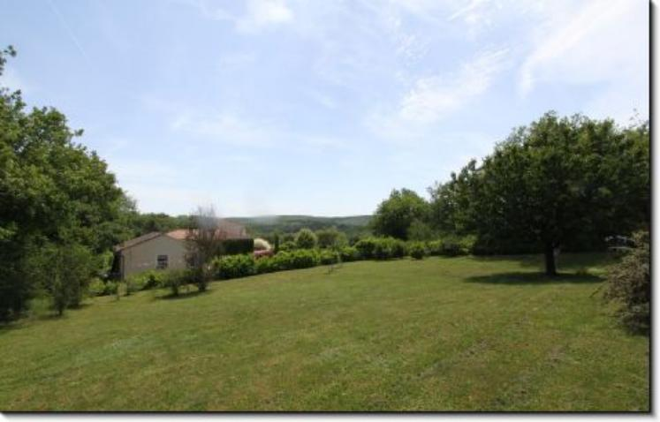
Surface habitable : 190 m² |  |  | Terrain : 3 253 m²
- Nombre de pièces : 6  - 3 chambres  - Chauffage : Electricité  - Garage : |  |  | - Style : Traditionnel  - Etat : Très bon  - Exposition : Sud  - Année : 2008

